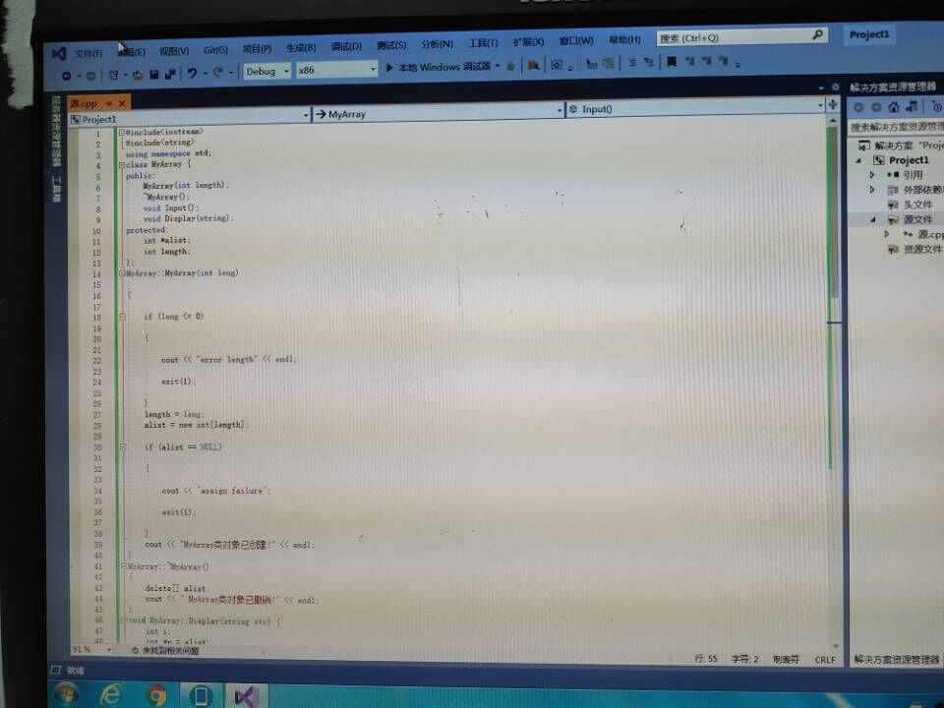**程序：**

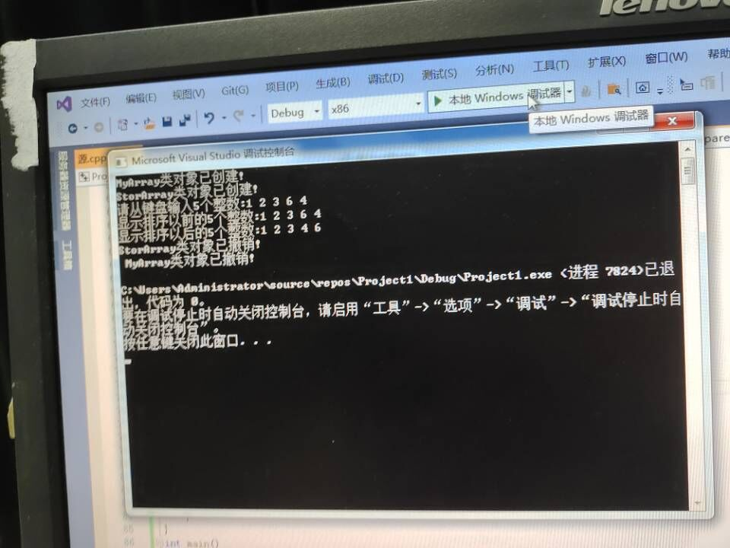**运行：**

**感想：**

本次课讲了继承下的构造函数与析构函数。通过本节课我掌握了派生类的声明方法和派生类构造函数的定义方法，也掌握了在不同方式下构造函数与析构函数的执行顺序与构造规则。先构造函数再析构函数，由于即使编译构造函数后未定义析构函数，系统也会自动定义一个析构函数，因此平时我们基本无法很深入地了解析构函数。

Copyright ©2021-2099 Zhengyu Li. All rights reserved